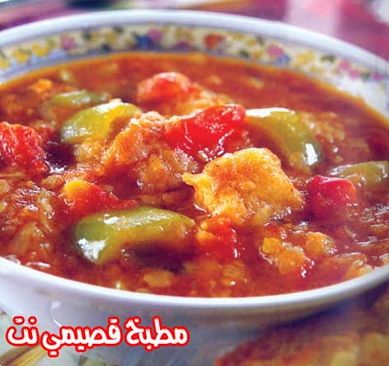
الشوربة الأسبانية

المقادير

2 كوب طماطم، مقشر ومقطع مكعبات 2/1 كوب فلفل اخضر، مكعبات 2/1 كوب بصل مفروم، 1 ملعقة شاي ثوم مهروس، 2/1 ملعقة شاي فلفل أحمر، 1 كوب مكعبات صمون سوفت رول، 1 مكعب خضار، 6 كوب ماء، 5 ملعقة أكلل زيت زيتون، ملح.

الطريقة

يحمر البصل مع الثوم في زيت الزيتون ثم يضاف اليه مكعب الخضار مع الفلفل بنوعيه ويقلب على النار لمدة دقيقتان أو حتى يذبل.

تضاف الطماطم إلى الخليط السابق ويترك على النار حتى يذبل الطماطم ثم يضاف الماء ويترك على النار حتى يغلي ثم يضاف الملح، الصمون ويترك على النار لمدة 12 دقيقة.

تقدم الشوربة مع الصمون المحمص بالجبنه وزيت الزيتون

